Программа и методика испытаний МИСТИ

Приложение 1 Порядок действий при проведении испытаний

1 Подготовка тестового сигнала 3
2 Загрузка тестового сигнала в базу данных МИСТИ 4
3 Отображение тестового сигнала 6
4 Выполнение спектрального анализа 7
5 Выполнение спектрально-временного анализа 7
6 Выполнение низкочастотной фильтрации 8
7 Выполнение высокочастотной фильтрации 9
8 Выполнение полосовой фильтрации 10
9 Сохранение результатов работы 11

Подготовка тестового сигнала
Подготовка тестового сигнала выполняется в программе GemisWin с использованием модуля «Генератор сигнала»
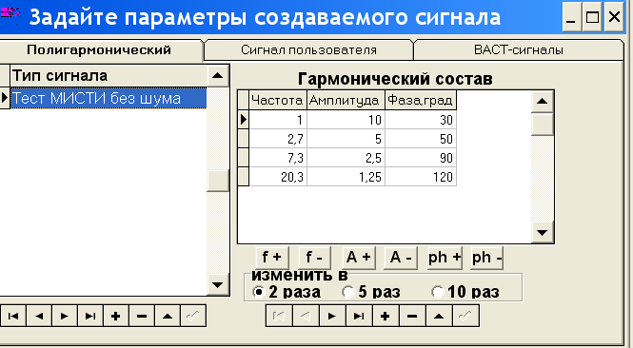

Длительность сигнала: 500 сек, частота дискретизации: 100 Гц, количество отчетов в сигнале 50000.

Отображение сигнала:

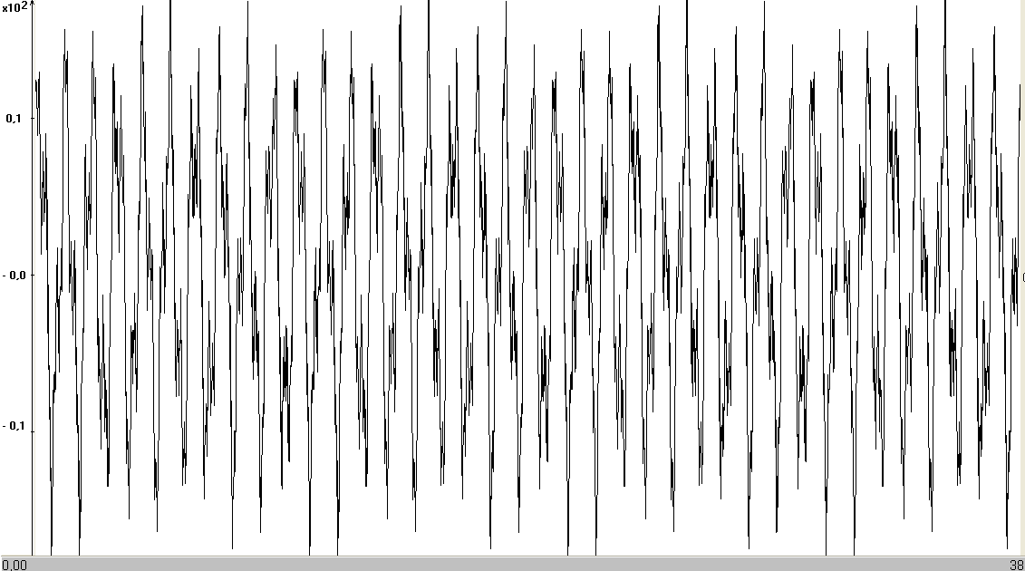

Загрузка тестового сигнала в базу данных МИСТИ
- Запуск МИСТИ
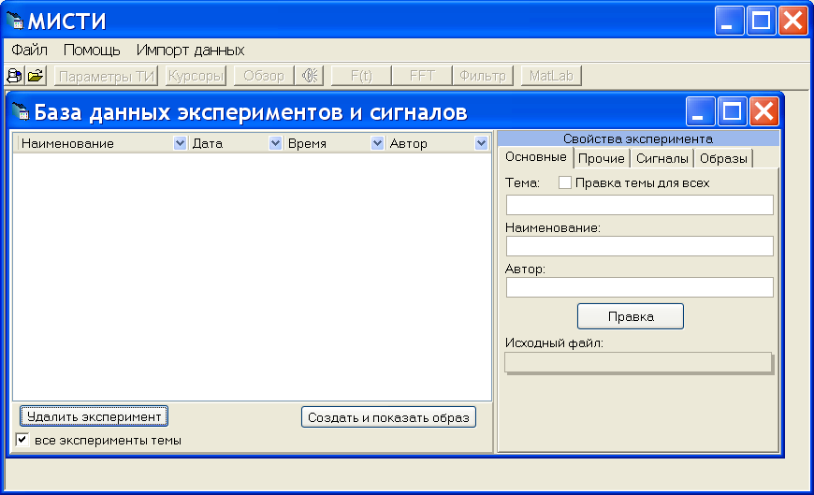

Загрузка тестового сигнала.
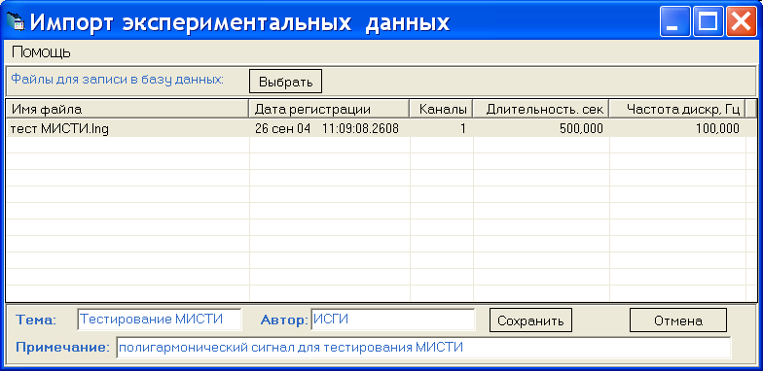
Результат загрузки: сигнал сохранен в базе данных
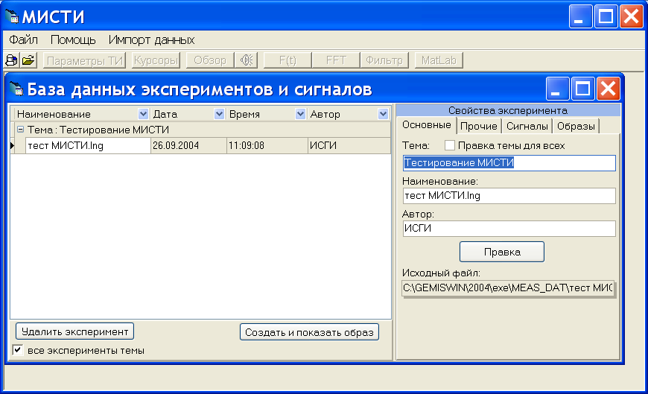

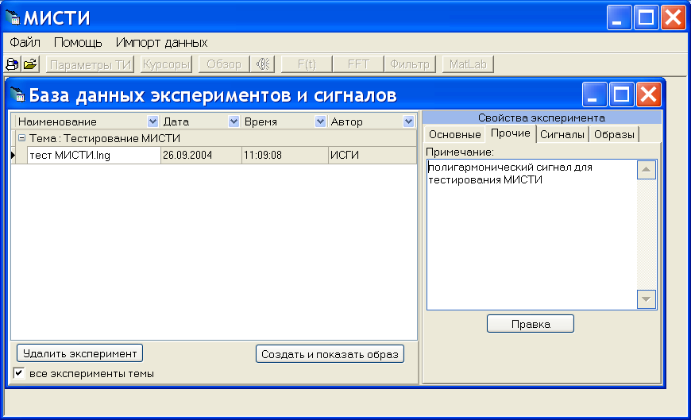
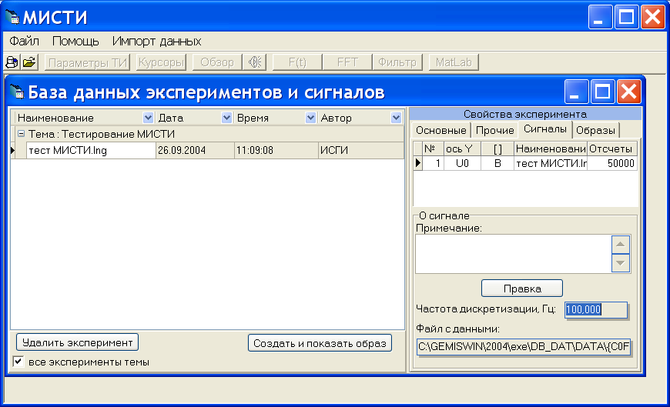

Отображение тестового сигнала
Отображение сигнала с различным разрешением.
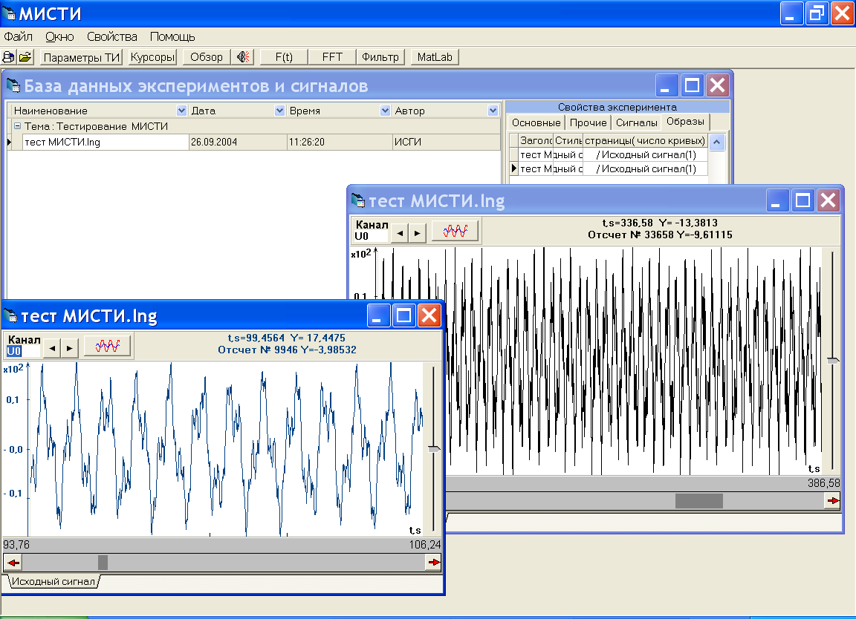

Результат отображения сохраняется в базе данных.

Выполнение спектрального анализа
Получение Амплитудного спектра по выборке из исходного полигармонического сигнала размером в 8192 точки и использованием FlatTop сглаживающего окна.
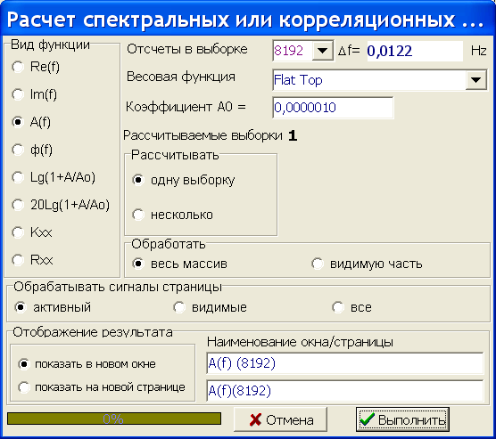 | 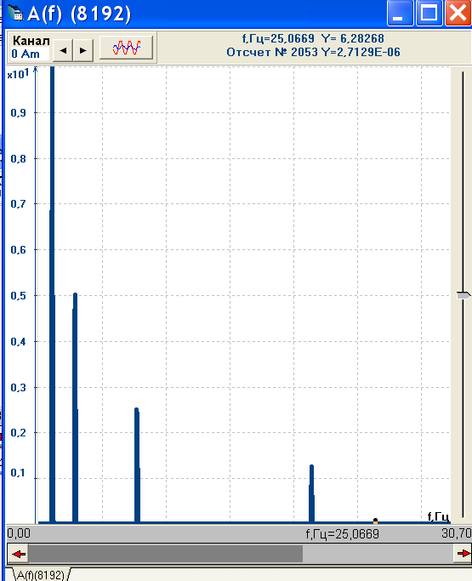

Выполнение спектрально-временного анализа
Получение спектрально-временной карты амплитудного спектра по выборкам из исходного полигармонического сигнала размером в 8192 точки смещением между выборками 1024 отсчета и использованием FlatTop сглаживающего окна.

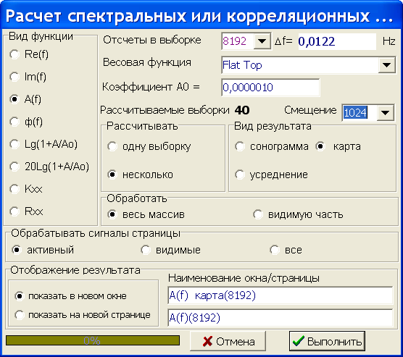 | 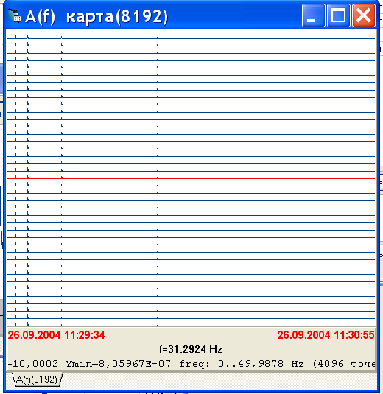
В связи со стационарностью исходного тестового процесса спектральная карта неизменна во времени

Выполнение низкочастотной фильтрации
Выполняется фильтрация цифровым фильтром Батерворта.

Каждый раз фильтруется исходный сигнал, результат отображается на исходную страницу с образом сигнала в качестве дополнительного канала
Отображаемый сигнал, распределение по каналам:  - Исходный сигнал  - Фильтр НЧ 6 порядка, частота среза 22 Гц  - Фильтр НЧ 6 порядка, частота среза 18 Гц  - Фильтр НЧ 6 порядка, частота среза 9 Гц  - Фильтр НЧ 6 порядка, частота среза 5 Гц  - Фильтр НЧ 6 порядка, частота среза 2 Гц  - Фильтр НЧ 6 порядка, частота среза 0,7 Гц | 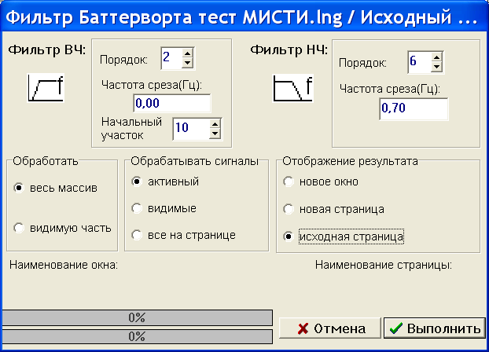
Результат низкочастотной фильтрации - сигналы во временной области и результат их спектрального анализа.

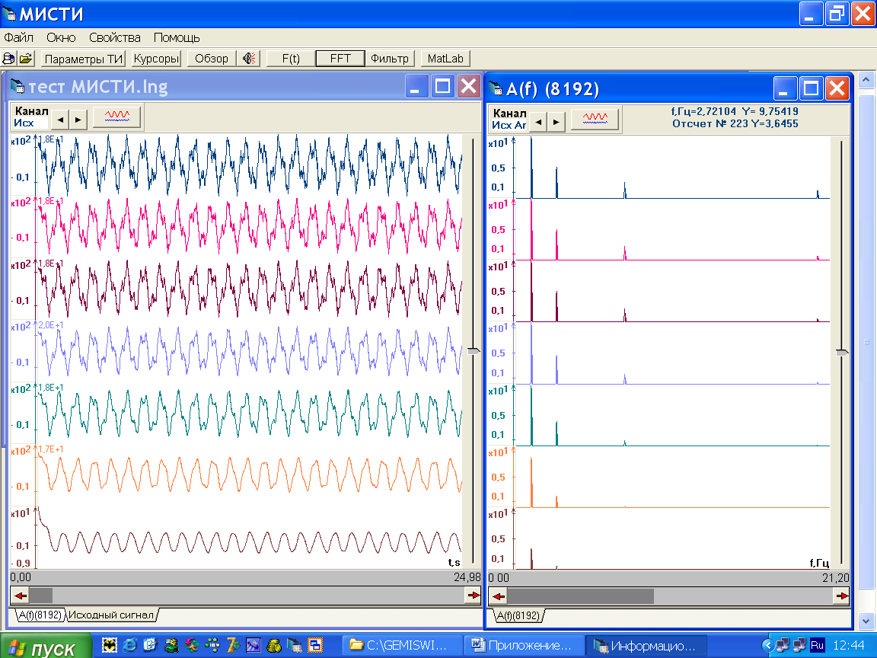

Выполнение высокочастотной фильтрации
Аналогичным образом выполняется высокочастотная фильтрация.
Выполняется фильтрация цифровым фильтром Батерворта.

Каждый раз фильтруется исходный сигнал, результат отображается на исходную страницу с образом сигнала в качестве дополнительного канала
Отображаемый сигнал, распределение по каналам:  - Исходный сигнал  - Фильтр ВЧ 6 порядка, частота среза 22 Гц  - Фильтр НЧ 6 порядка, частота среза 18 Гц  - Фильтр НЧ 6 порядка, частота среза 9 Гц  - Фильтр НЧ 6 порядка, частота среза 5 Гц  - Фильтр НЧ 6 порядка, частота среза 2 Гц  - Фильтр НЧ 6 порядка, частота среза 0,7 Гц | 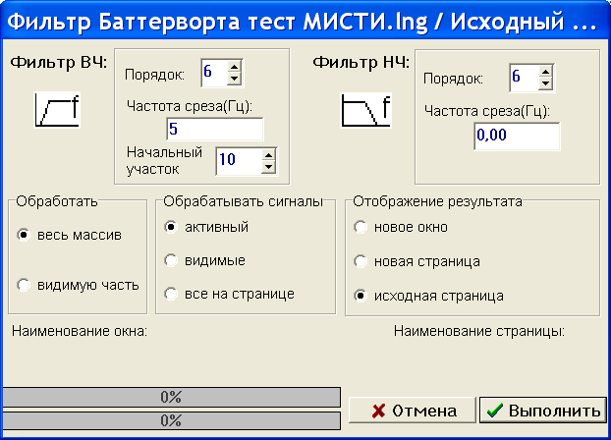
Результат высокочастотной фильтрации - сигналы во временной области и результат их спектрального анализа.

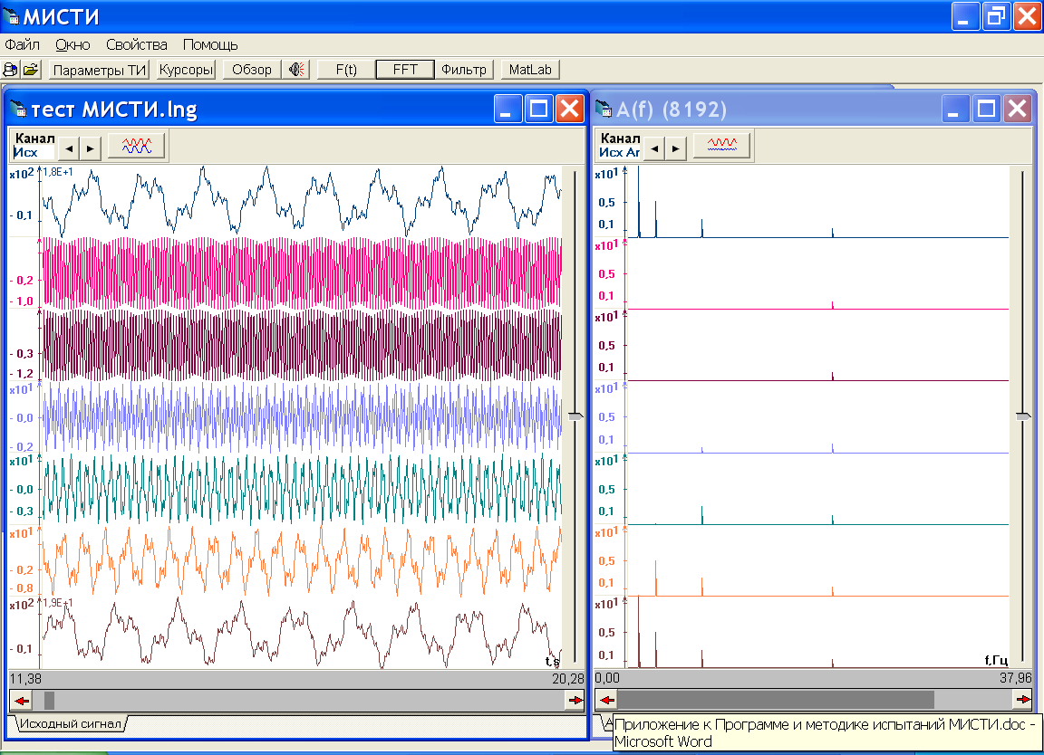

Выполнение полосовой фильтрации
Проверка полосовой фильтрация.
Выполняется фильтрация цифровым фильтром Батерворта.

Фильтруется исходный сигнал, результат отображается на исходную страницу с образом сигнала в качестве дополнительного канала
Отображаемый сигнал, распределение по каналам:  - Исходный сигнал  - Полосовой фильтр: ВЧ порядок 6, частота среза 11 Гц; НЧ порядок 6, частота среза 5 Гц | 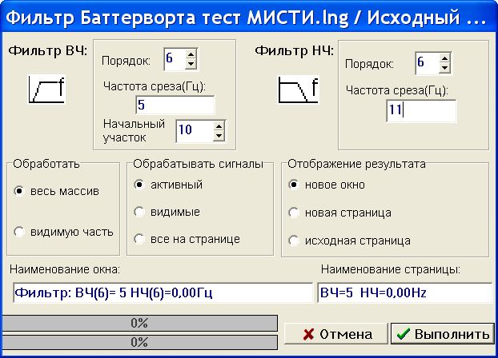
Результат высокочастотной фильтрации - сигналы во временной области и результат их спектрального анализа.

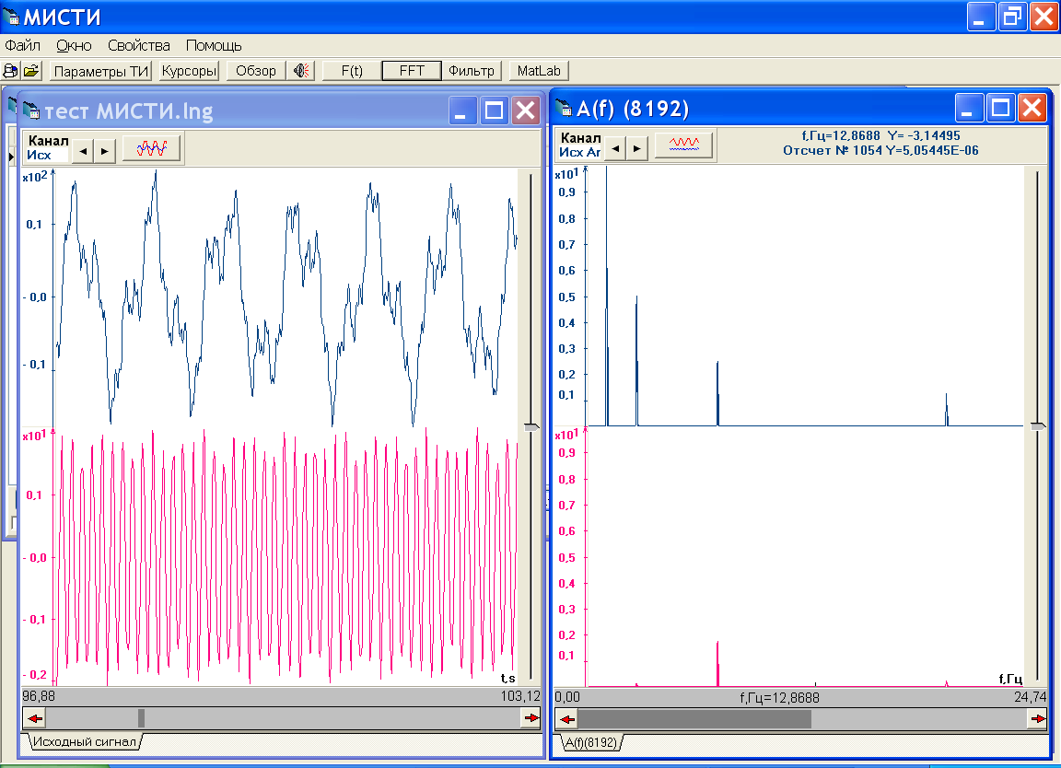

Или с наложением графиков
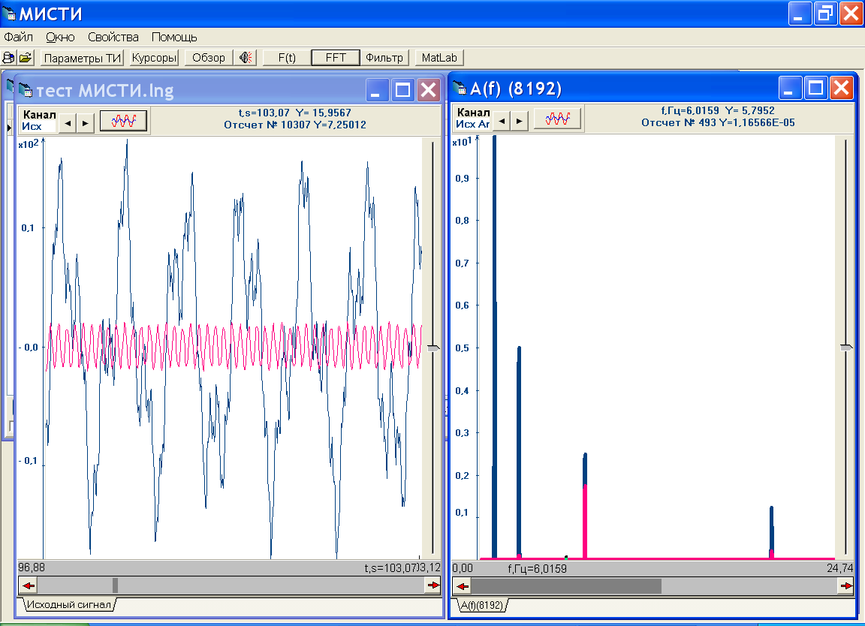

Сохранение результатов работы

Результаты выполненной работы сохранены в базе данных.

